TECHNICKÝ LIST
Silikónový olej
POUŽITIE:
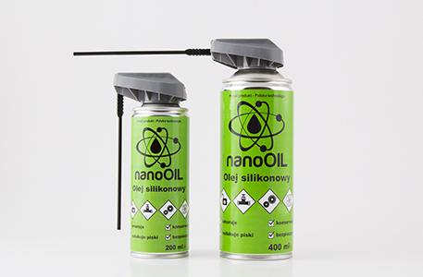
Silikónový olej je určený na údržbu, ošetrovanie a pri montáži pohyblivých prvkov. Ideálny na ošetrovanie ložísk, prevodov, laniek v pancierových hadičkách, zámkov, puzdier, závesov a skrutiek, a tiež gumových tesnení, tlmičov a plastových prvkov. Užitočný počas montážnych prác, pri ktorých sa naťahujú drôty alebo káble, alebo pri vyberaní plastových prvkov z foriem. Užitočný na ošetrovanie rybárskeho náradia a v modelárstve, efektívne tiež chráni elektrické káble.
POUŽITIE:
- skutočne preniká aj do ťažko dostupných miest;
- uľahčuje vyberanie a preťahovanie prvkov;
- predchádza treniu a zasekávaniu plastových a gumených dielov;
- chráni pred vlhkosťou;
- chráni pred skratmi a elektrickými prestupmi;
- vytvára nepriľnavý povlak, chrániaci pred znečistením.
FYZIKÁLNE A CHEMICKÉ VLASTNOSTI:
skupenstvo: aerosól
farba: bezfarebná
zápach: charakteristický
teplota topenia/mäknutia: -35 ºC do -50 ºC
začiatočná teplota varu: > 250 ºC
teplota vznietenia: < 0 ºC
horľavosť (pevnej látky, plynu): mimoriadne horľavý
horná/dolná hranica výbušnosti: 8,4%/1,8% obj. (propelent)
hustota (20ºC): 0,970 g/cm3
rozpustnosť: nerozpúšťa sa vo vode, rozpúšťa sa v organických rozpúšťadlách
výbušné vlastnosti: so vzduchom vytvára výbušnú zmes
oxidačné vlastnosti: nevykazuje

EKOLOGICKÉ INFORMÁCIE
Výrobok nie je klasifikovaný ako látka nebezpečná pre životné prostredie. Nepredpokladá sa bioakumulácia. Výrobok s nízkou mobilitou vo vodnom prostredí a v pôde. Plynové komponenty sa vo vzduchu rýchlo šíria.
STABILITA A REAKTIVITA:
Reaktívny výrobok, nedochádza k nebezpečnej polymerizácii. Pary so vzduchom môžu vytvoriť výbušnú zmes. V prípade zahriatia výrobku na teplotu vyššiu ako 150 ºC, môže sa uvoľniť nepatrné množstvo formaldehydu.
ZDRAVIE A BEZPEČNOSŤ
Dodržujte všeobecné predpisy BOZP. Vyhnite sa kontaktu s očami a s kožou. Znečistený odev okamžite vyzlečte. Na mieste práce zabezpečte vhodné všeobecné a/alebo miestne vetranie, také, ktoré zabezpečí, aby koncentrácia danej nebezpečnej zložky vo vzduchu bola nižšia ako prípustná úroveň expozície.
Uchovávajte mimo dosahu detí. Neprepichujte alebo nespaľujte ju, a to ani po spotrebovaní obsahu.
SKLADOVANIE:
Uchovávajte iba na suchom a dobre vetranom mieste pri teplote nižšej ako 50 ºC. Prechovávajte v bezpečnej vzdialenosti od tepelných zdrojov. Na území skladu dodržiavajte zákaz fajčenia, používania otvoreného ohňa a iskriacich zariadení a náradia. Zabezpečte vetranie s protivýbušnými parametrami. Uchovávajte v bezpečnej vzdialenosti od potravín, jedlých surovín a od krmiva pre zvieratá. Chráňte pred priamym pôsobením slnečného žiarenia.

PREPRAVA:

Zmes nepredstavuje ohrozenie pre životné prostredie podľa kritérií dopravných predpisov. Časti zásielky sa nesmú hádzať ani nesmú byť vystavené na údery. Nádoby/fóliované výrobky musia byť na vozidle alebo v kontajnery pokladané tak, aby sa nemohli prevrátiť alebo spadnúť. Predchádzajte pôsobeniu tepelných zdrojov.

POZNÁMKY:

